民营企业调查系统操作说明书
（企业操作说明）
- 进入系统页面
输入网址： http://dcwj.acfic.org.cn/ 进入系统首页
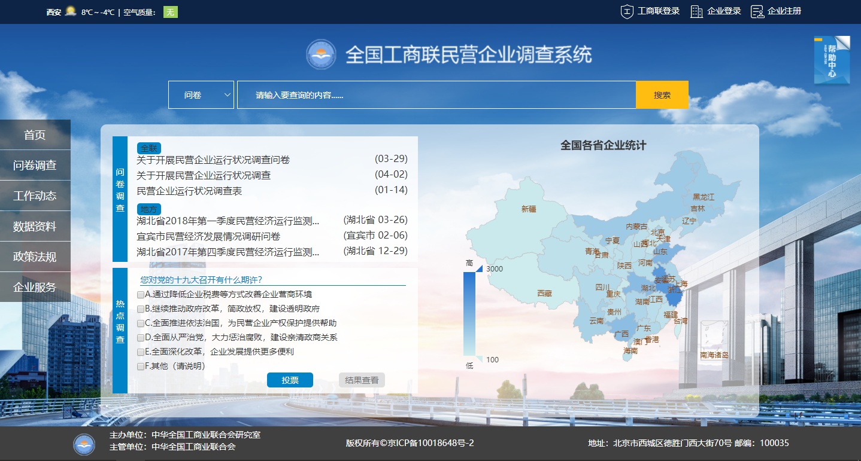
- 进行登录（不登录不可答卷）
- 企业未注册（不可答卷）
- 点击首页企业注册处进行注册
- 注册页面
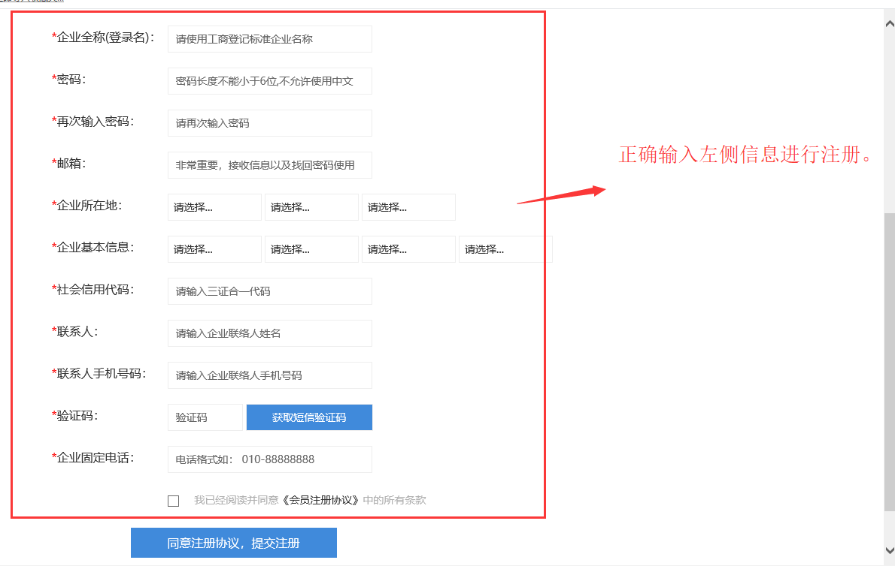
- 提交注册，进入登录页面登录系统。
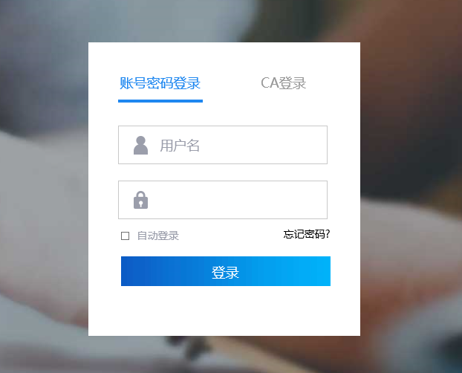
- 输入用户名密码 登录到企业后台。
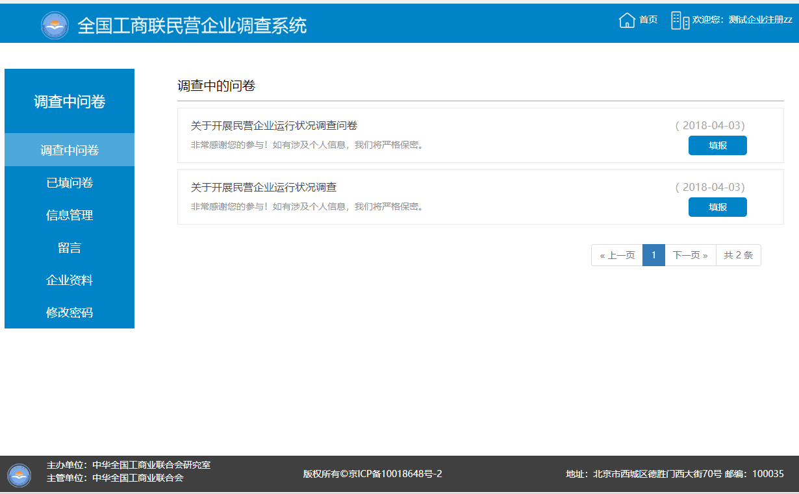
- 企业已注册但信息未补全（不可答卷）
- 点击企业登录进入登录页面
- 输入用户名密码 登录到系统到资料补全页面
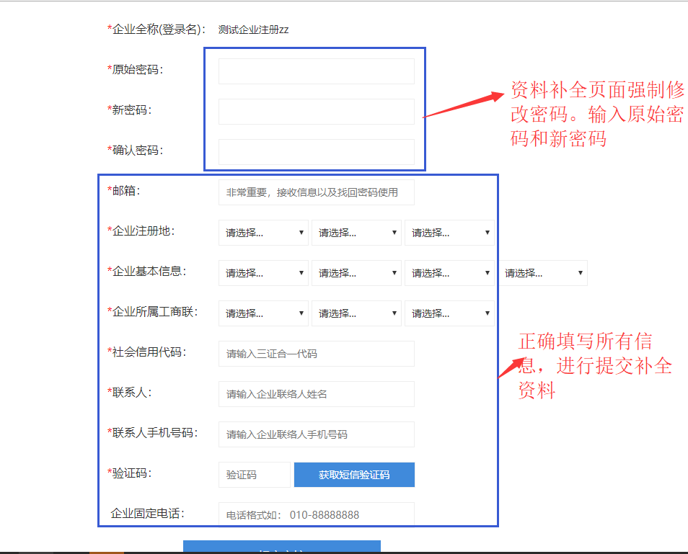
- 提交审核，完成资料补全
- 企业已注册信息已补全（可答卷）
- 点击企业登录进入登录页面
- 输入用户名密码 登录到系统到企业后台页面
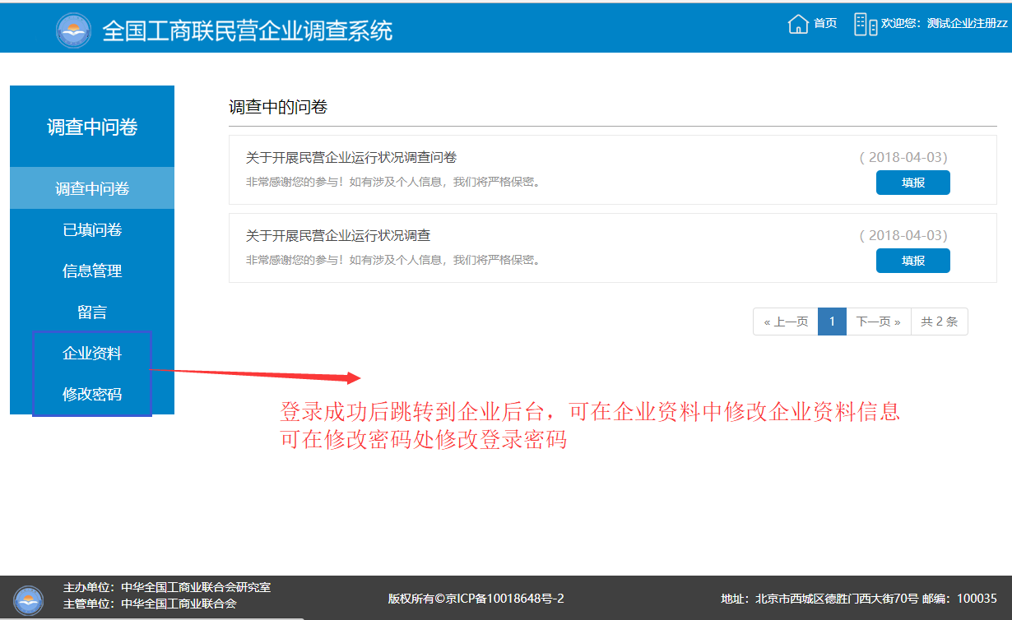
- 企业已注册信息但是审核被驳回（不可答卷）
- 企业登录后进入企业后台
- 后台自动弹出驳回信息
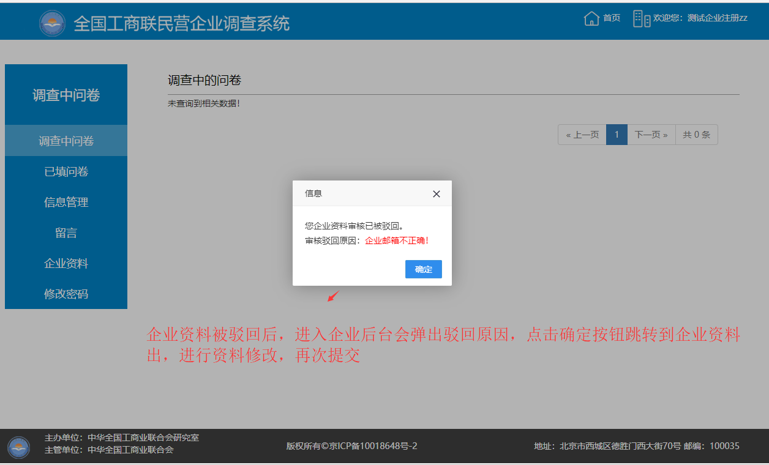
- 正确修改资料再次提交审核
- 企业进行答卷（企业未补全资料、资料被驳回状态不可答卷）
- 企业后台中点击调查中问卷进行查看可答问卷列表
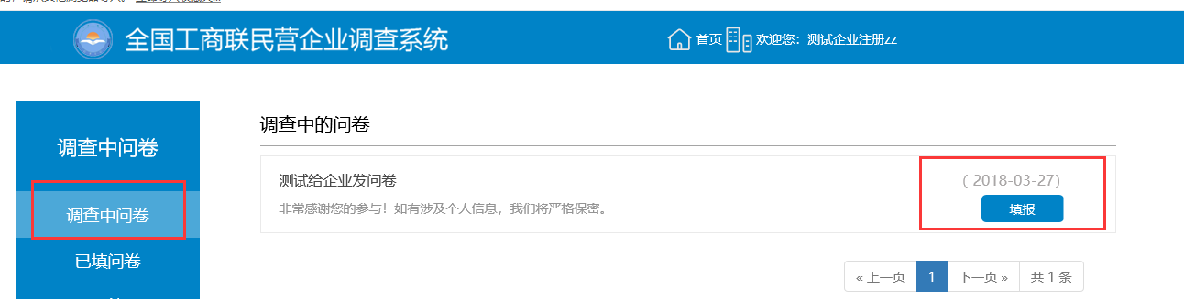
- 点击填报进行查看问卷内容并进行回答
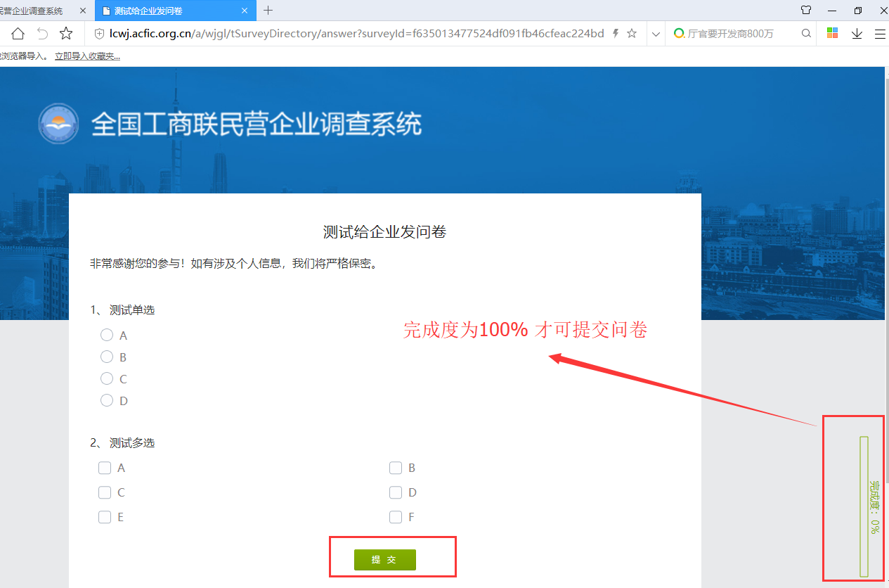
- 提交完成
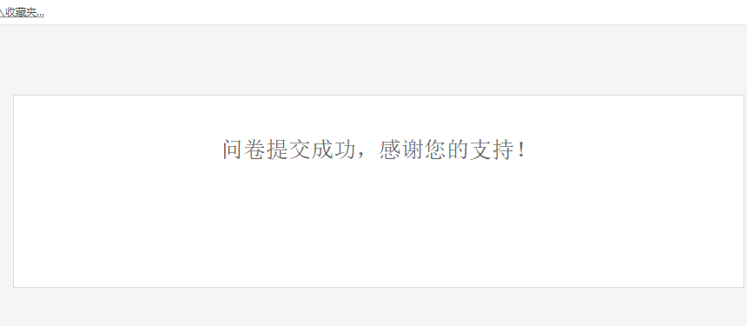
- 返回已填问卷可查看已答过问卷
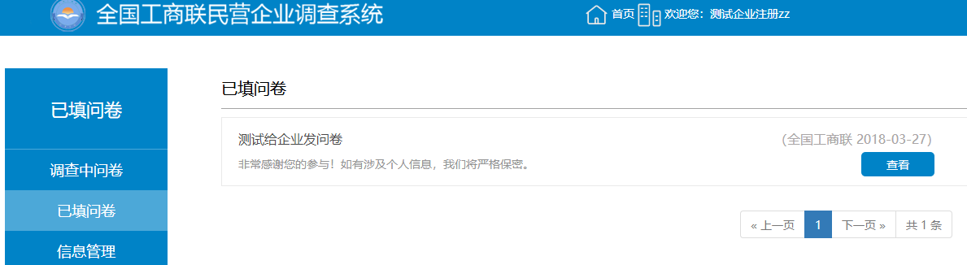
- 企业发布信息
- 点击信息管理进行新增信息
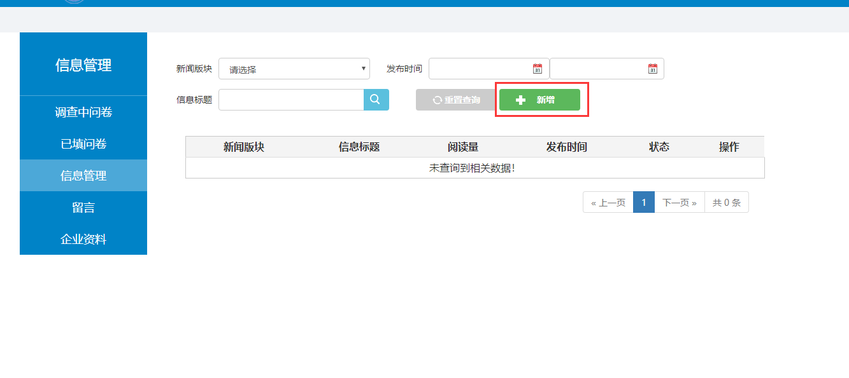
- 打开新增页面
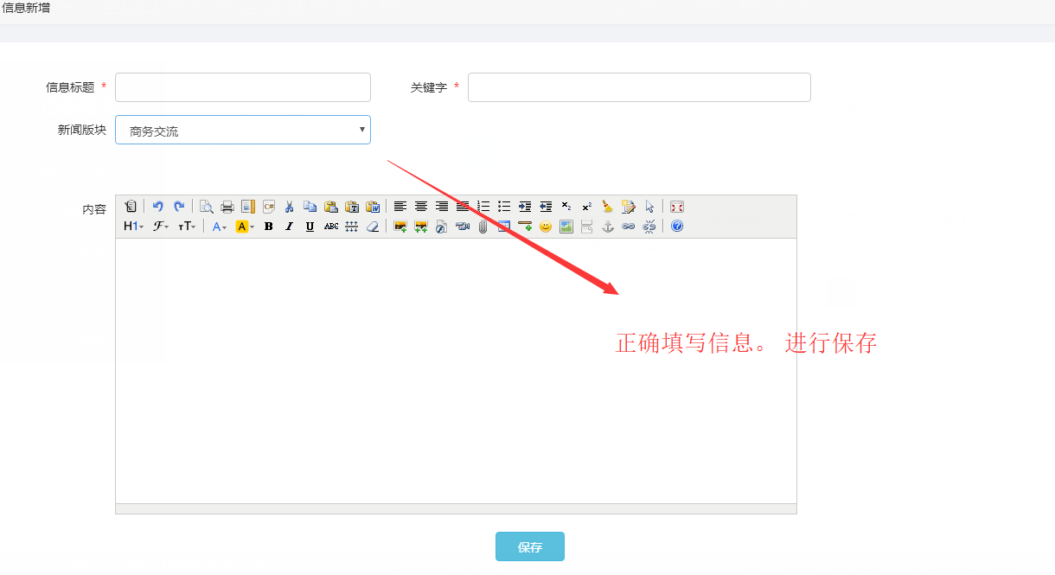
- 保存，工商联审核
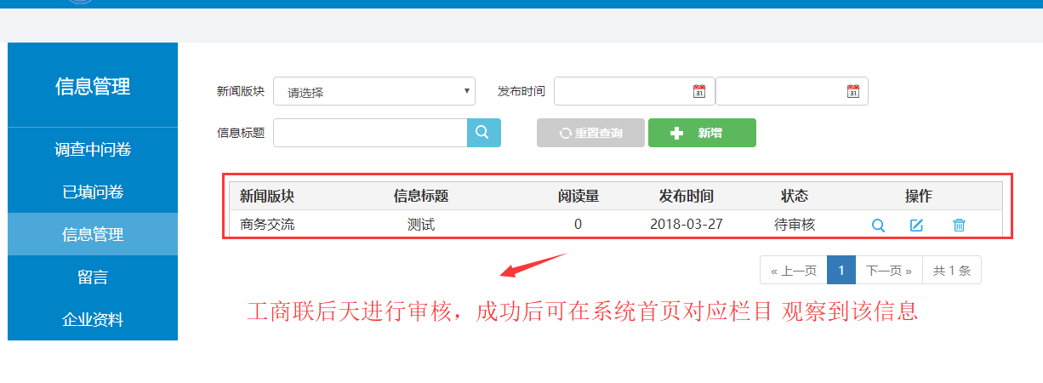
- 审核结果如下
- 驳回
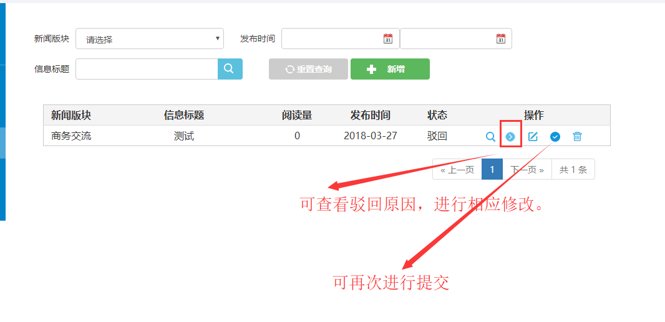
- 通过
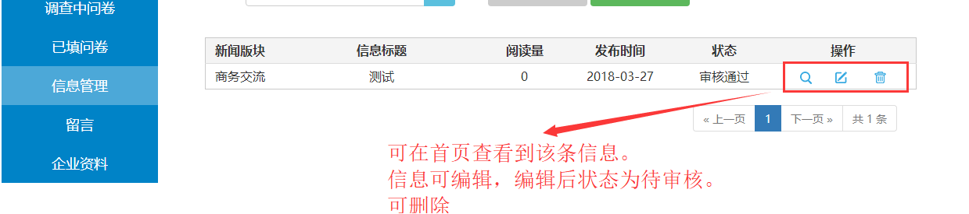
- 企业留言
- 进入留言页面点击留言
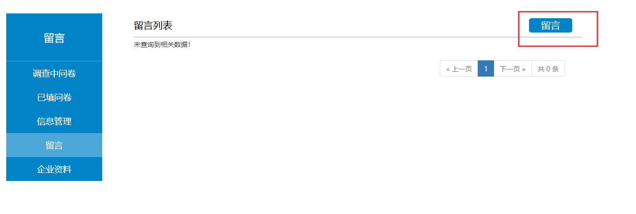
- 留言功能
- 功能留言
针对系统功能留言
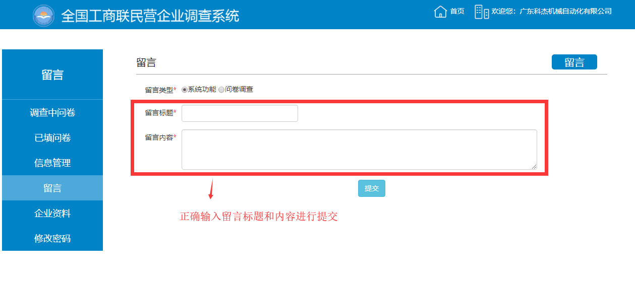
- 问卷留言
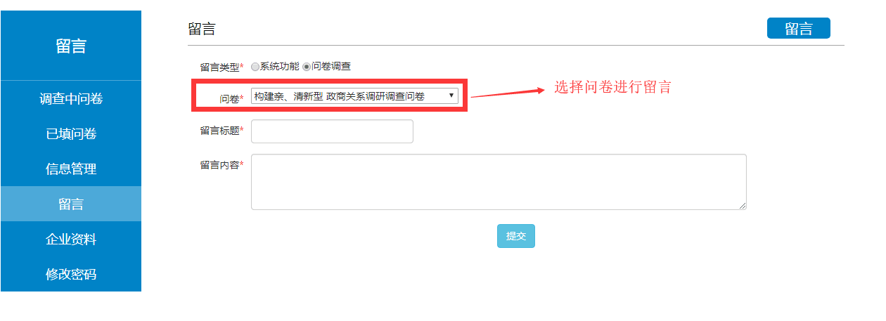
- 提交完成跳转到留言列表页面
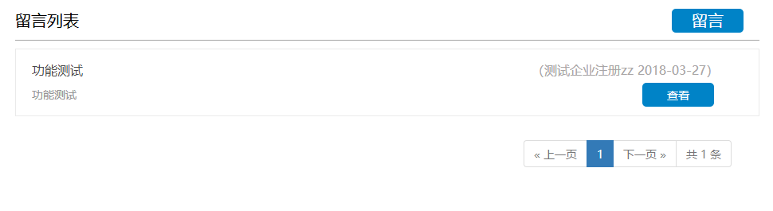
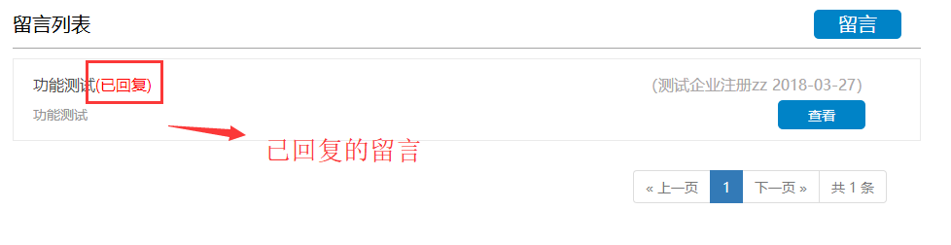

- 点击查看可看到相信信息
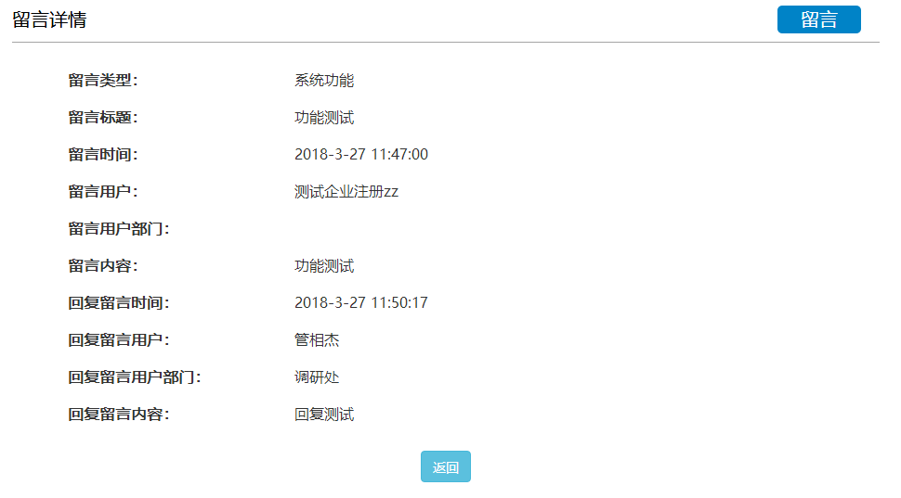
- 修改密码
- 正确输入原始密码、新密码和确认密码完成修改
